**ARQUITECTURA CLIENTE SERVIDOR C/S**

La arquitectura cliente servidor es un modelo de diseño de software en el que las tareas se reparten entre los proveedores de recursos o servicios, llamados servidores, y los demandantes, llamados clientes.

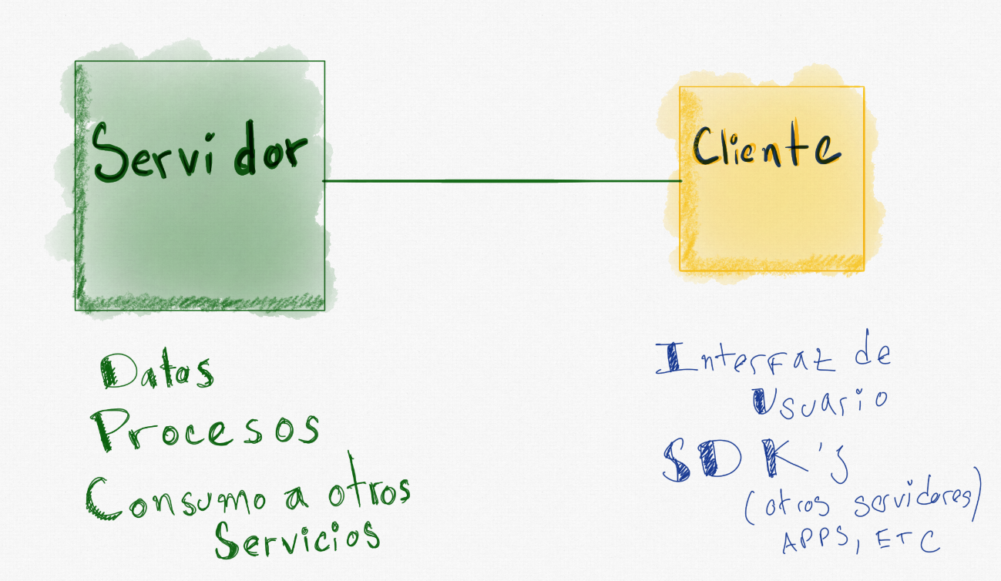

Esta arquitectura de aplicación divide un sistema en dos componentes:

* **Cliente:** Es un programa o proceso que solicita un servicio y usa la información provista para sus propios objetivos.
* **Servidor:** Programa o proceso que ofrece un conjunto de servicios y espera por peticiones para ejecutar o dar estos servicios.

La principal característica de la arquitectura cliente-servidor es que logra una separación de responsabilidades clara.

VENTAJAS SOBRESALIENTES:

**Escalabilidad:** se puede aumentar la capacidad de clientes y servidores por separado. Cualquier elemento puede ser aumentado (o mejorado) en cualquier momento, o se pueden añadir nuevos nodos a la red (clientes y/o servidores).

**Fácil mantenimiento**: al estar distribuidas las funciones y responsabilidades entre varios ordenadores independientes, es posible reemplazar, reparar, actualizar, o incluso trasladar un servidor, mientras que sus clientes no se verán afectados por ese cambio (o se afectarán mínimamente). Esta independencia de los cambios también se conoce como encapsulación.

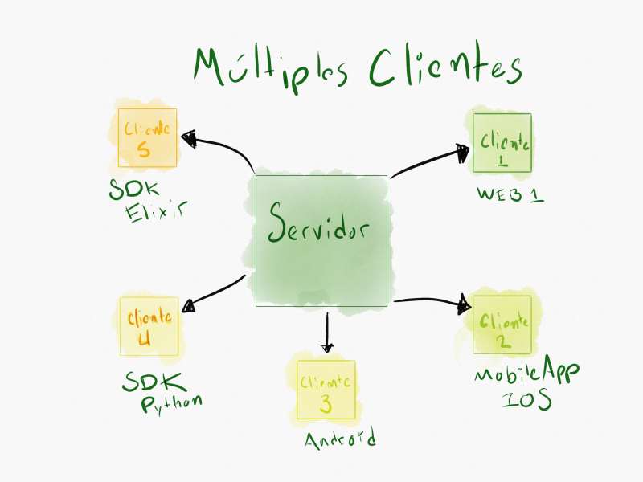

Tener N versiones de los clientes o poder crear una sin tener que volver a a replicar la funcionalidad del servidor ha hecho que las API’s se vuelvan sumamente populares.

Lenguajes:

* html
* JavaScript
* Css
* php

IDE:

* Visual Studio Code

Base de datos

* mysql